20231310Z3K12

(2022·泸州高级中学校高二月考)如图所示，真空中有一个固定的点电荷，电荷量为＋*Q*，图中的虚线表示该点电荷形成的电场中的四个等差等势面。有两个一价离子M、N(不计重力，也不计它们之间的相互作用力)先后从*a*点以相同的速率*v*0射入该电场，运动轨迹分别为曲线*apb*和*aqc*，其中*p*、*q*分别是它们离固定点电荷最近的位置。以下说法中正确的是(　　)

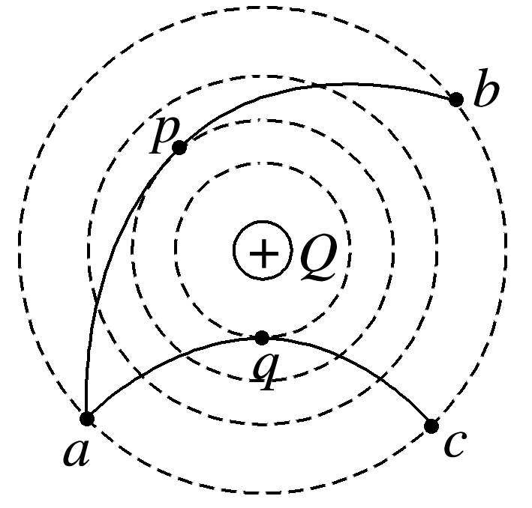

A．M一定是正离子，N一定是负离子

B．M在*p*点的速率一定小于N在*q*点的速率

C．M在*b*点的速率一定大于N在*c*点的速率

D．M从*p*→*b*过程电势能的增量一定小于N从*a*→*q*过程电势能的增量